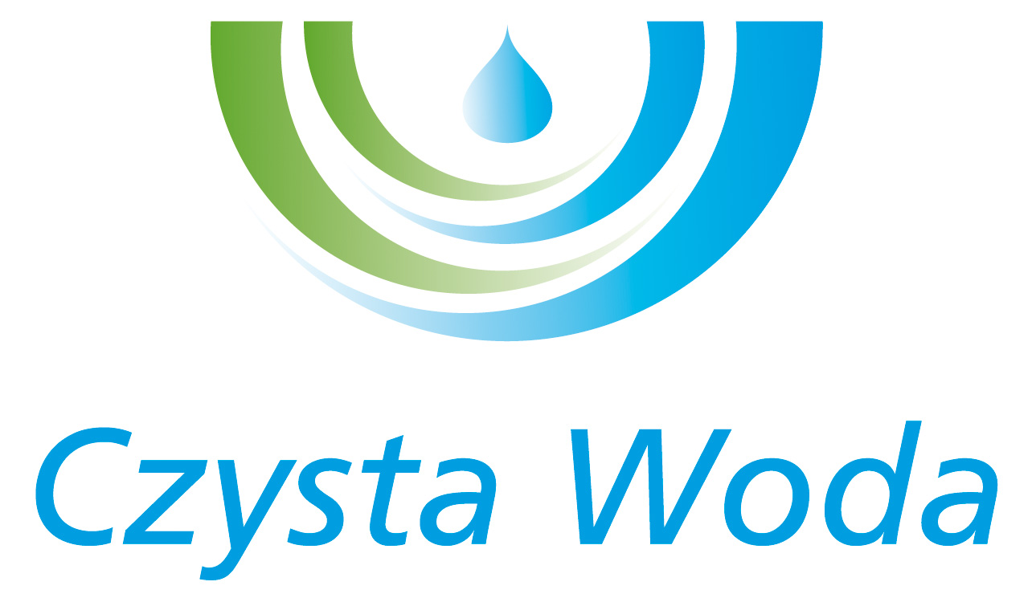
Nr sprawy 14/2025
Zakład Wodociągów
i Kanalizacji Sp. z o.o.
ul. Maksymiliana Golisza 10
71-682 Szczecin
tel. 91 44 26 200
fax 91 42 21 258

zwik@zwikszczecin.pl
www.zwik.szczecin.pl
NIP: 851-26-24-854, REGON 811931430
Zakład Wodociągów i Kanalizacji Spółka z ograniczoną odpowiedzialnością, wpisana w KRS pod nr 0000063704 w Sądzie Rejonowym
Szczecin – Centrum w Szczecinie, XIII Wydział Gospodarczy Krajowego Rejestru Sądowego. Kapitał Zakładowy 222.334.500 zł
Szczecin, dnia 25 kwietnia 2025 r.

MODYFIKACJA NR 4

Dotyczy postępowania prowadzonego w trybie przetargu nieograniczonego
p.n.: „Modernizacja Zakładu Produkcji Wody „Pilchowo” – zaprojektuj i wybuduj”

Zamawiający – Zakład Wodociągów i Kanalizacji Spółka z o.o. na podstawie art. 137 ust. 1 ustawy z dnia 11 września 2019 r. Prawo zamówień publicznych
(Dz. U. z 2024 r., poz. 1320), dokonuje modyfikacji treści SWZ poprzez:

- Zamawiający przedłuża termin składania i otwarcia ofert oraz wniesienia wadium do dnia 08.05.2025 r. Ilekroć w SWZ występuje data 30.04.2025 r. zastępuje się ją datą 08.05.2025 r.

- Rozdział XII pkt 3 otrzymuje nowe brzmienie:

„3. Wykonawca pozostaje związany ofertą przez okres 90 dni tj. do dnia 05.08.2025 r. Bieg terminu związania ofertą rozpoczyna się wraz z upływem terminu składania ofert.”

- nadanie nowego brzmienia dot. § 6 ust. 14 pkt 2) wzoru umowy:

było:
„2) wad nieistotnych, które nadają się do usunięcia — Wykonawca zobowiązuje się do ich usunięcia w terminie 7 dni, chyba, że Zamawiający wyznaczy Wykonawcy dłuższy termin (uważa się wówczas, że Przedmiot Umowy lub jego część został wykonany w terminie, jednakże stwierdzenie wad nieistotnych może stanowić podstawę wstrzymania przez Zamawiającego odbioru do czasu usunięcia tych wad); w razie nieusunięcia przez Wykonawcę wad nieistotnych we wskazanym przez Zamawiającego terminie, Zamawiający może wyznaczyć Wykonawcy dodatkowy, określony przez siebie termin do ich usunięcia — wyznaczenie dodatkowego terminu do usunięcia wad jest uprawnieniem, a nie obowiązkiem Zamawiającego;”

jest:
„2) wad nieistotnych, które nadają się do usunięcia — W przypadku stwierdzenia podczas odbioru końcowego wad nieistotnych, które nadają się do usunięcia — Zamawiający może żądać ich usunięcia w terminie 7 dni, chyba że wyznaczy Wykonawcy dłuższy termin. Stwierdzenie wad nieistotnych nie stanowi podstawy odmowy odbioru Przedmiotu Umowy, jednakże nieusunięcie wad we wskazanym terminie może skutkować obniżeniem wynagrodzenia lub dochodzeniem roszczeń z tytułu rękojmi lub gwarancji;”

- nadanie nowego brzmienia dot. § 7 ust. 11 wzoru umowy
było:
„Wynagrodzenie ryczałtowe obejmuje całość ponoszonego przez Zamawiającego wydatku na sfinansowanie realizacji Przedmiotu Umowy, wszelkie ryzyka Wykonawcy z tym związane oraz całość wynagrodzenia należnego Wykonawcy z tytułu należytego wykonania wszelkich zobowiązań wynikających z Umowy.”
jest:
„Wynagrodzenie ryczałtowe obejmuje całość wynagrodzenia należnego Wykonawcy z tytułu należytego wykonania całości Przedmiotu Umowy oraz wszystkich zobowiązań umownych, a także wszelkie ryzyka związane z jego realizacją, w tym ryzyko niedoszacowania, wzrostu kosztów, braków w dokumentacji lub błędów projektowych, o ile nie wynikają one wyłącznie z winy Zamawiającego. Wynagrodzenie to stanowi całkowity koszt ponoszony przez Zamawiającego na realizację Umowy.”

Niniejsza modyfikacja stanowi integralną część SWZ. Pozostałe zapisy SWZ pozostają niezmienione.

